Инкапсулирование высокодисперсных металлов в полифторированные оболочки как способ повышения эксплуатационных характеристик ЭКС

Емельянов Геннадий Анатольевич, Чернявский Григорий Геннадьевич, Родин Виктор Михайлович, Павловец Георгий Яковлевич

Анотация

Ключевые слова:
Плазмохимические способы получения высокодисперсных металлов, нанодисперсные порошки металлов, защита от окисления и агломерации, системы типа ядро-оболочка, прочная пришивка при помощи ковалентной связи в системе ядро- оболочка, защитные полифторированные оболочки,
фторорганические соединения как модификаторы поверхности нанопорошков металлов,

Созданы стабильные металл-полимерные композиты на основе наночастиц железа алюминия, инкапсулированных в полифторированные оболочки как основа современных энергоконденсированных систем.

Металлополимерные нанокомпозиты (МПН) привлекают к себе всевозрастающее внимание исследователей [1]. На их основе создаются такие современные материалы как магнитные жидкости, радиопоглощающие покрытия, а также энергоконденсированные системы (ЭКС). В большинстве случаев ключевым фактором эффективного применения МПН является равномерность распределения высокодисперсного металлического наполнителя в полимерной матрице, что является весьма сложной задачей в связи со значительной активностью поверхности металла, окисление которого приводит к понижению агрегативной устойчивости системы. Недавно нами было обнаружено [2], что при получении термолизом карбонильного железа возможно осуществить защиту нанопорошков от агломерации и кисления путем инкапсулирования образующихся в момент синтеза наночастицы металла в ковалентно пришитые перфторированные оболочки (НЧМФ), вводя в зону распада исходного пентакарбонила специальные фторорганические соединения – прекурсоры R_{f}SSR_{f}. Взаимодействие проводят при температуре, вызывающей практически одновременное термическое разложение как пентакарбонила железа, так и прекурсора на радикалы ∙S-R_{f} с последующим присоединением их к поверхности металла:

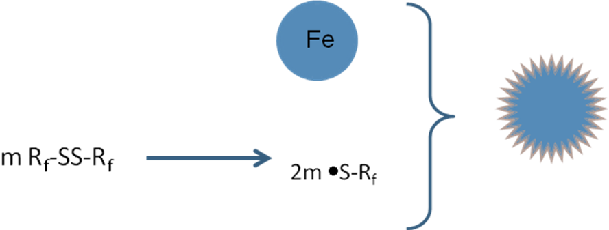
разложение дисульфида с образованием двух радикалов
образование фторированного слоя на поверхности железа, посредством образования прочной связи Fe-S-C

Таким образом НЧМФ оказывается защищена путем прививки посредством прочной ковалентной связи Fe-S-C на поверхность частицы инертной олефобной компоненты, в качестве которой может выступает перфторированный радикал R_{f}, отвечающий требованиям устойчивости в жестких условиях эксплуатации.
Нами показано, что инкапсулирование наночастиц железа во фторированные ковалентно пришитые оболочки возможно не только в вышеописанном [2] так называемом «синхронном алгоритме», когда производительность газофазного процесса имеет ограничения, но и путем модификации наноразмерных порошков металла полученных иным способом, в частности испарением металлов в плазменном разряде с быстрой конденсацией образующихся паров (ИМПР) [3].
Новая разновидность метода инкапсулирования, так называемый «последовательный метод» заключается в обработке полученного каким-либо путем нанопорошка металлов в газовой или в жидкой фазе при определенной температуре специальным органическим соединением – прекурсором, причем возможно применение таких же прекурсоров, как и в «синхронном» методе .
С помощью «последовательного метода» инкапсулирования наночастиц металлов на базе плазменной технологии ИМПР получены НЧЖФ с различными радикалами. Обнаружено, что инкапсулирование в полифторированные оболочки переводит материал в непирофорное состояние. Методом рентгеновской фотоэлектронной спектроскопии (РФЭС) доказан факт пришивки посредством ковалентной связи полифторированного радикала к железному ядру наночастицы. На рис.1. иллюстрируется, на примере НЧЖФ, защищенных радикалом СF₃OCF₂СF₂CF₂OCF₂CF₂S, приложение метода РФЭС для доказательства факта образования защитной оболочки из данных радикалов.
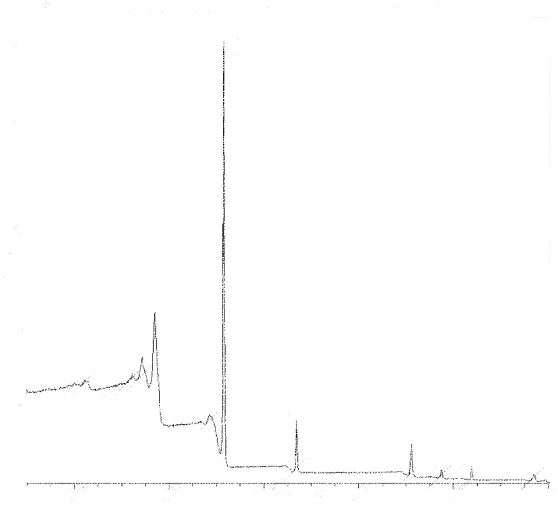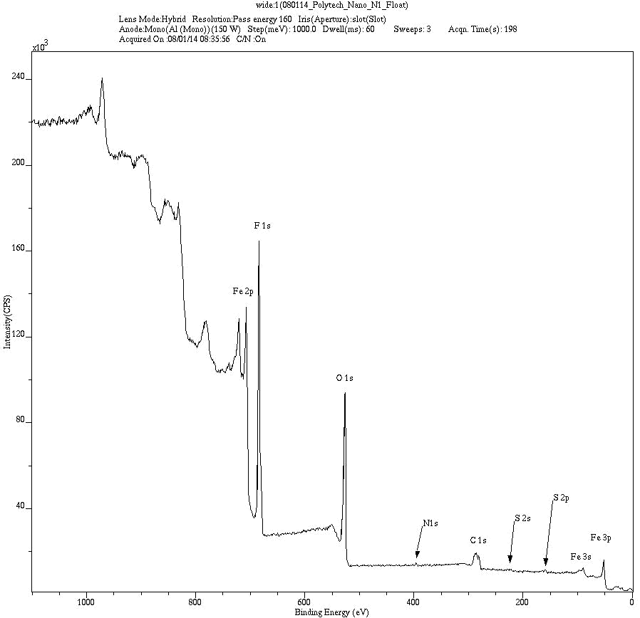  1  2 | 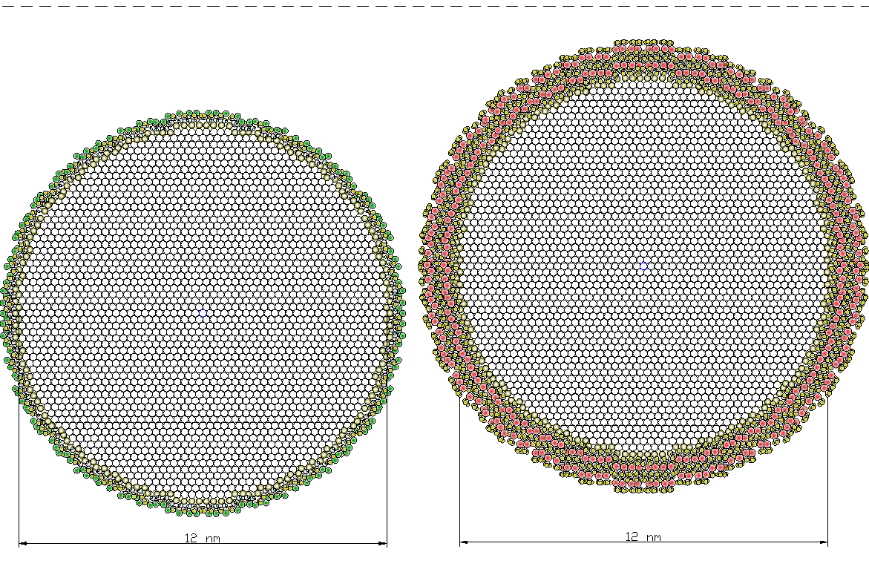
Рис.1 Рентгеновские фотоэлектронные спектры:  1 – исходный прекурсор, содержащий радикал СF₃OCF₂СF₂CF₂OCF₂CF₂S, 2 – НЧЖФ на его основе. | Рис.2 Модели НЧЖФ с различными радикалами:  1 – ClCF₂, 2 – СF₃OCF₂СF₂CF₂OCF₂CF₂

Аналогичным образом проведено доказательство строения НЧЖФ на базе ИМПР также для других использованных нами прекурсоров. На основе полученных результатов нами предложена модель получаемых частиц. На рис.2 представлены два варианта моделей частиц, защищенных радикалами СF₃OCF₂СF₂CF₂OCF₂CF₂ и ClCF₂.
Метод ИМПР является высокопроизводительным для получения не только железа, но других высокоактивных металлов для ЭКС, в частности, алюминия.
Используя аналогичный «синхронному» «последовательный метод» инкасулирования в полифторированные оболочки наночастиц алюминия, модифицированных железом, нам удалось получить непирофорные образцы порошков, которые продемонстрировали как стабильность при хранении, так и улучшенные технологические характеристики при составлении на их основе рабочих смесей с другими компонентами ЭКС.
Проведены исследования влияния модифицированных порошков алюминия типа АСД-4 и наноразмерного железа, плазмохимически инкапсулированных фторорганическими соединениями на скорость горения быстрогорящего модельного состава и температуру начала его интенсивного разложения Тнир. Результаты испытаний приведены в таблице.
Тип порошка | Содержание ФОС, частей | % замены АСД-1 ПСК | Тнир, ºС | Изменение скорости горения, u/uo
АСД-1ПСК | контрольный | - | 178…185 | 1,00
АСД-4 | 1,0 | 100 | 176…183 | 1,12
АСД-4 | 1,0 | 50 | 178…183 | 1,115
АСД-4 | 2,5 | 100 | 175…179 | 1,17
АСД-4 | 2,5 | 50 | 175…180 | 1,12
Fe | 2,5 | - | 157…175 | 1,64

Анализ полученных данных свидетельствует о том, что при частичной (50%) и полной замене порошка алюминия АСД-1ПСК на модифицированный АСД-4 температура начала интенсивного разложения быстрогорящего состава практически не изменяется. При этом отмечается тенденция к повышению скорости горения состава с увеличением содержания модифицированного порошка алюминия АСД-4 и доли фторорганического соединения в нём.
Особо следует выделить значительное увеличение скорости горения состава при введении модифицированного порошка железа, однако при этом происходит заметное снижение температуры начала интенсивного разложения состава, что, по-видимиому, обусловлено каталитическим воздействием железа на разложение одного из компонентов состава,
В целом полученные результаты свидетельствуют об интенсификации процесса окисления частиц алюминия в конденсированной фазе волны горения, что выражается в приращении скорости горения составов, содержащих порошки металлов, модифицированных фторорганическими соединениями.

Литература

- Помогайло А.Д., Розенберг А.С., Уфлянд И.Е. Наночастицы металлов в полимерах. М.: Химия, 2000. 672 с.
- V. M. Rodin, G. A. Emelianov, E. S. Vasil’eva, A. P. Voznyakovskii,
and Kim D.-Soo//Fullerenes, Nanotubes and Carbon Nanostructures, 16: 706–710, 2008

- Павловец Г.Я., Мелешко В.Ю., Генералов М.Б., Трутнев Н.С. // XIX Симпозиум “Современная химическая физика” Тезисы докладов.- Туапсе: МГУ, 2007. – С. 59.

.

